**Информация о наличии оборудованных объектах спорта**

Спортивный зал по адресу г. Курган, ул. Невежина 26, корпус 2

площадь зала 24х12

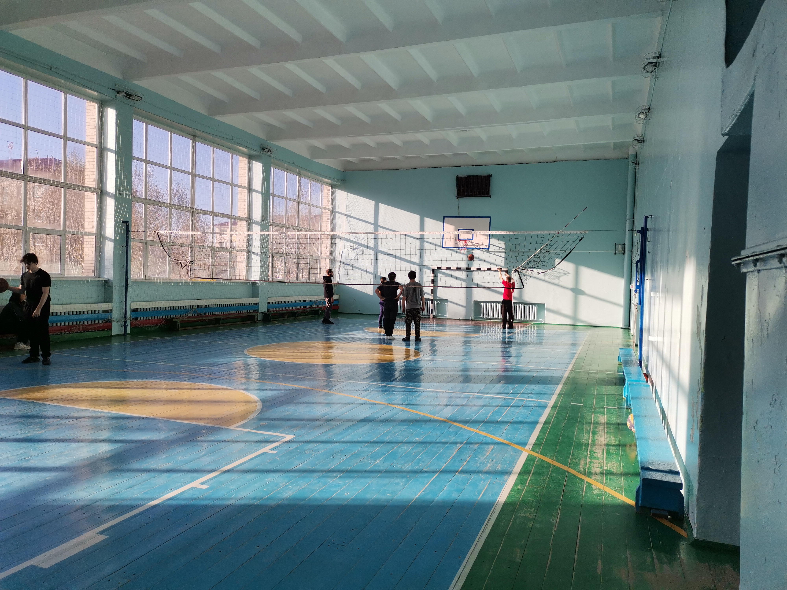

Спортивный зал по адресу г. Курган, ул. Бурова-Петрова, 97

площадь зала 24х12

